65. Mokinio veiklos lapas
Svyruoklės svyravimų periodo nustatymas
- Tyrimo tikslas
_________________________________________________________________________________________________________________________________________________________________________________________________________________________________
- Hipotezė
_________________________________________________________________________________________________________________________________________________________________________________________________________________________________
- Tyrimo priemonės
_________________________________________________________________________________________________________________________________________________________________________________________________________________________________
- Veiklos eiga
  - Prie stovo pririškite siūlą, o prie jo galo pritvirtinkite svarelį. Siūlo ilgį parinkite tokį, kad rutuliukas būtų kelių centimetrų atstumu nuo grindų (bet ne trumpesnis nei 40 cm).

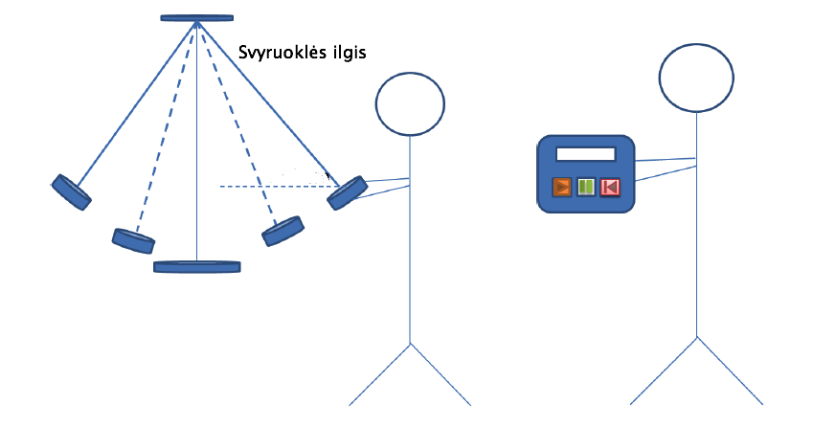

1 pav. Tyrimo schema

  - Išmatuokite siūlo ilgį ir nurodykite matavimo paklaidą. Duomenis rašykite į 1 lentelę.
1 lentelė. Svyravimų laiko nustatymas
Siūlo ilgis, m ±............ | Dešimties svyravimų laikas, s±............
 | 1 bandymas | 2 bandymas | 3 bandymas | 4 bandymas | Vidurkis

  - Atitraukite svyruoklę nuo pusiausvyros padėties nedideliu kampu ir paleisdami įjunkite sekundmatį.
  - Suskaičiuokite dešimties svyravimų laiką ir užrašykite jį į 1 lentelę nurodydami matavimo paklaidą.
  - Bandymą pakartokite dar tris kartus.
  - Sutrumpinkite svyruoklę 5–10 cm ir kartokite 4.3–4.5 punktuose nurodytus veiksmus.
  - Dar tris kartus trumpinkite svyruoklės ilgį po 5–10 cm ir kartokite 4.3–4.5 punktuose nurodytus veiksmus.
  - Aprašykite, kaip kinta svyruoklės svyravimų laikas mažinant svyruoklės ilgį.
____________________________________________________________________________________________________________________________________________________________________________________________________________________________________________________________________________________________________________

  - Remdamiesi 1 lentelėje gautais duomenimis, užpildykite 2 lentelę, apskaičiuokite svyravimų periodus, periodo vidurkį ir svyravimų dažnį.
2 lentelė. Svyravimų periodo ir dažnio apskaičiavimas
Siūlo ilgis, m ±............ | Periodas, s |  |  |  | Vidurkis, s | Dažnis, Hz

  - Apskaičiuokite laisvojo kritimo pagreičio vertę ir ją palyginkite su laisvojo kritimo pagreičio Žemėje verte:
_______________________________________________________________________________________________________________________________________________________________________________________________________________________________________________________________________________________________________________________________________________________________________________________

  - Ką reiktų pakeisti tyrime, kad laisvojo kritimo pagreičio vertę gautume kuo tikslesnę?
_________________________________________________________________________________________________________________________________________________________________________________________________________________________________

  - Garsą sukelia greitai svyruojantys (judantys) kūnai. Paaiškinkite, kodėl negirdime svyruojančios matematinės svyruoklės sukeliamo garso?
_________________________________________________________________________________________________________________________________________________________________________________________________________________________________
_________________________________________________________________________________________________________________________________________________________________________________________________________________________________
- Tyrimo rezultatų analizė
  - Ar priklauso gauto laisvojo kritimo pagreičio vertė nuo siūlo ilgio? Atsakymą argumentuokite.
_________________________________________________________________________________________________________________________________________________________________________________________________________________________________
  - Ar priklauso svyruoklės svyravimo periodas nuo atlenkimo kampo? Atsakymą argumentuokite.
_________________________________________________________________________________________________________________________________________________________________________________________________________________________________
_________________________________________________________________________________________________________________________________________________________________________________________________________________________________
  - Kaip keičiasi svyruoklės svyravimo periodas keičiant siūlo ilgį?
_________________________________________________________________________________________________________________________________________________________________________________________________________________________________
_________________________________________________________________________________________________________________________________________________________________________________________________________________________________
- Išvada
_________________________________________________________________________________________________________________________________________________________________________________________________________________________________
_________________________________________________________________________________________________________________________________________________________________________________________________________________________________
- Įsivertinimas
_________________________________________________________________________________________________________________________________________________________________________________________________________________________________

